**1.** Escribe las directivas que tendrías que poner en el archivo de configuración bind "/etc/bind/named.conf.local" de un servidor DNS llamado PCserver:

*El primer paso es instalar el Servidor DNS Bind en PCServer. Para ellos ejecutamos "****sudo apt-get install bind9":***

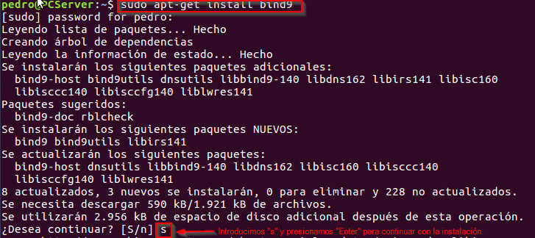

*Una vez instalado, comprobamos la ruta en donde se encuentran los archivos de* ***Bind.*** *La ruta es "****etc/bind****":*

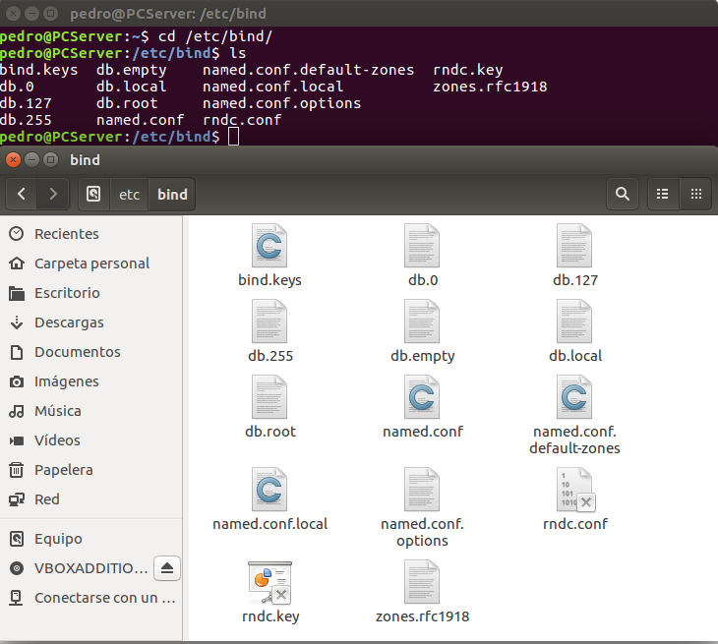

*Por último arrancamos el servidor ejecutando la orden "****/etc/init.d/bind9 start****":*

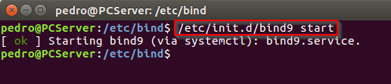

* Crear una zona primaria de resolución directa "tudominio.org" cuyo archivo de zona se llamará "db.tudominio.org" y se almacenará en **"/var/lib/bind**".

*Para añadir una nueva zona primaria debemos acceder a la carpeta donde está ubicado el archivo* ***named.conf.local*** *y editarlo:*

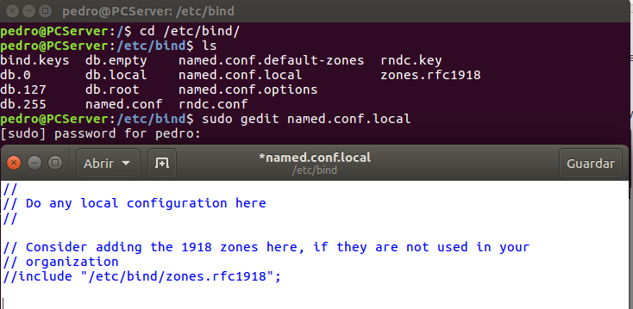

*Una vez abierto el archivo con permisos de* ***root****, procedemos a crear la zona que se pide:*

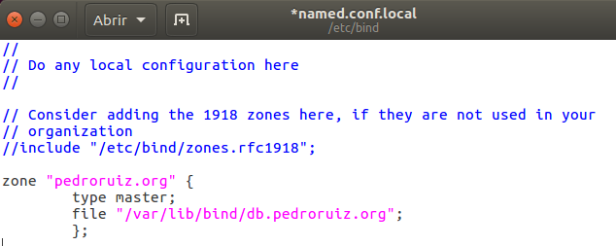

* Crear una zona primaria de resolución inversa para que resuelva direcciones IP pertenecientes a la dirección de red 192.168.N.0/24. El nombre del archivo de zona será 192.168.N-inversa y se almacenará en "**/var/lib/bind**".

*Seguimos los mismo pasos del anterior punto. Nos situamos en el directorio "****/etc/bind****" y editamos el archivos* ***named.conf.local****:*

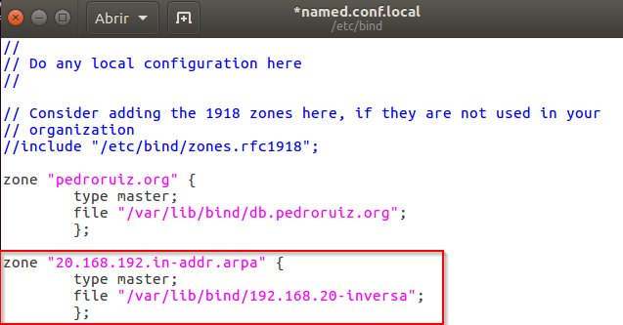

2. Escribe las directivas que tendrías que escribir en el archivo de configuración de bind "/etc/bind/named.conf.local" de un servidor DNS llamado server2 para indicar que este servidor es secundario para las zonas creadas anteriormente y cuyo servidor primario debes de suponer que tiene la dirección IP **192.168.N.1.**

*El servidor* ***"server2****" vamos a suponer que tiene la IP 192.168.20.2. Modificamos las zonas creadas anteriormente añadiendo el permiso de transferencia hacia la zona secundario:*

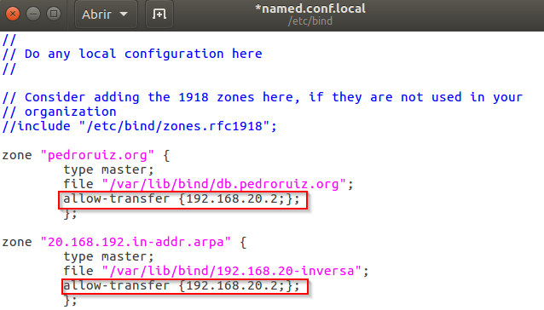

*Y declaramos la zona secundaria:*

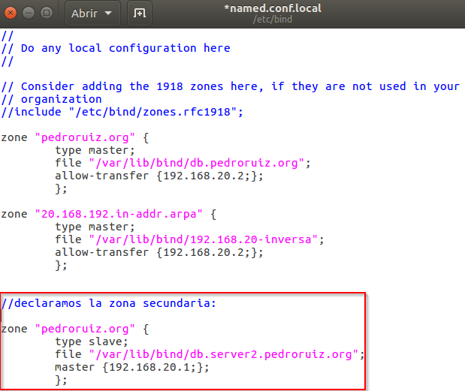

3. Escribe los registros de las zonas creadas en el ejercicio 1 para indicar que PCserver y server2 son servidores DNS en la zona "**tudominio.org**" y que el servidor autoritativo o con autoridad sobre la zona es **PCserver**.

*Para ello tenemos que dirigirnos al directorio "****/var/lib/bind****" y editar el archivo* ***db.pedroruiz.org****:*

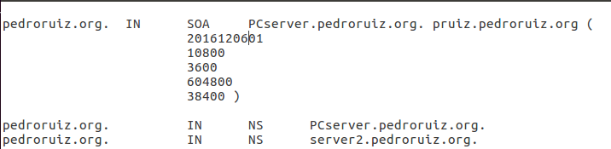

*Guardamos y cerramos.*

*El siguiente paso es editar el archivo de resolución inversa que se encuentra en el mismo directorio y tiene el nombre de* ***192.168.20-inversa****:*

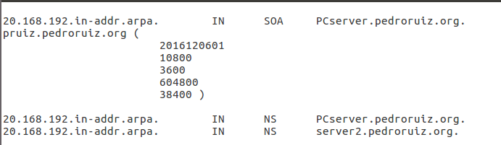

4. Escribe los registros de las zonas creadas en el ejercicio 1 para que se resuelvan los nombres y las direcciones IP de estos equipos pertenecientes al dominio:

| **Asignación de nombres de equipos a direcciones IP** | |
| --- | --- |
| **Nombre de equipo** | **Dirección IP** |
| PCserver | 192.168.N.1 |
| server2 | 192.168.N.2 |
| pc1 | 192.168.N.101 |
| pc2 | 192.168.N.102 |
| pc3 | 192.168.N.103 |
| pc4 | 192.168.N.104 |

*Primero añadiremos los registros de resolución directa. Para ello nos dirigimos al directorio "****/var/lib/bind****" y editamos el archivo* ***db.pedroruiz.org****:*

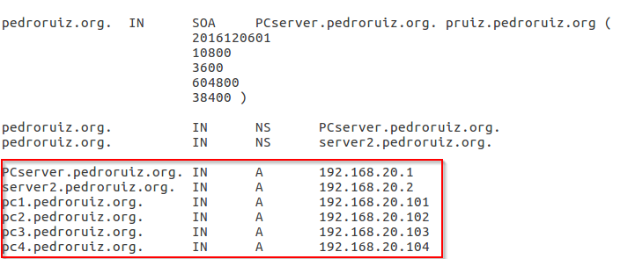

*Y hacemos los mismo para la resolución inversa:*

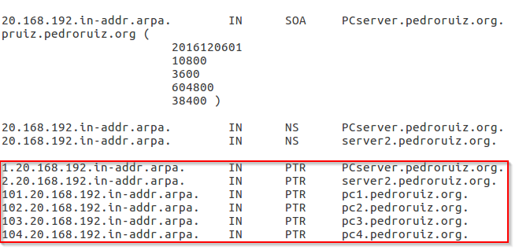

**5.** Escribe los registros de la zona primaria "**tudominio.org**" para indicar que el equipo pc1 tiene los alias **www** y **ftp** y para indicar que server2 es servidor de intercambio de correo.

*Para este punto vamos a modificar el archivo de registros de resolución directa de la zona primaria:*

*Para indicar los alias* ***www*** *y* ***ftp*** *vamos a necesitar los tipos de registro* ***CNAME*** *y* ***MX****.*

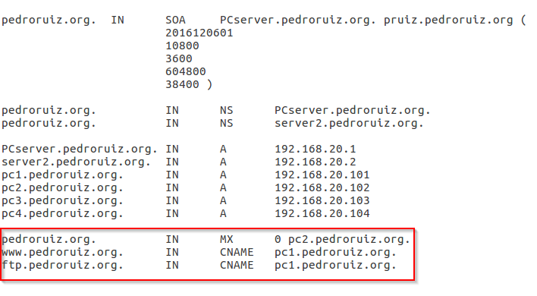

**6.** Escribe la directiva que habría que escribir en el archivo de configuración de opciones globales de bind para indicar que el servidor DNS va a usar como reenviadores los servidores con direcciones IP **8.8.8.8** y **195.235.113.3**. Escribe el nombre de la directiva dentro de la que se debe incluir la anterior directiva.

*Para realizar este punto, tenemos que utilizar la directiva* ***forwarders.*** *Podemos crear zona para los reenviadores o añadir los reenviadores en el archivo* ***named.conf.options*** *alojado en el directorio "****/etc/bind/****":*

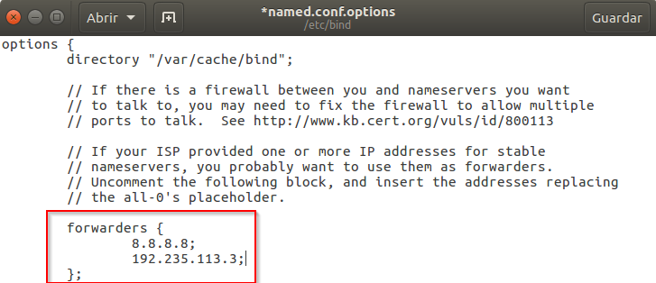

**7.** Sobre un ordenador que tenga instalado el servidor bind y la herramienta webmin, realiza las siguientes acciones de configuración dando la solución mediante capturas de pantalla que demuestren que se ha realizado cada acción.

*Como he utilizado el* ***PCServer*** *del primer tema, tengo el* ***Webmin*** *instalado, así que lo que haremos será acceder al* ***Webmin*** *a través del navegador.*

*Una vez dentro, lo primero que tenemos que hacer es refrescar el módulo para que aparezca la opción de “****servidor DNS para BIND****”. Una vez lo vemos hacemos clic.*

* Crear una zona primaria de resolución directa "**tudominio.com**" cuyo servidor primario sea **PCserver**.

*Para realizar este punto de la actividad, tenemos que seguir los siguientes pasos que muestro mediante capturas:*

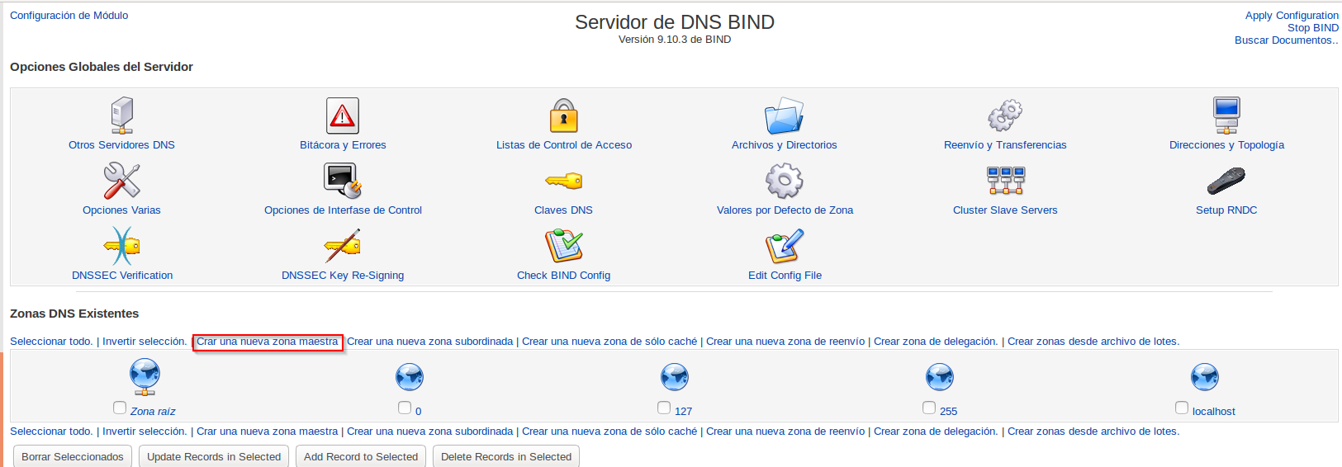

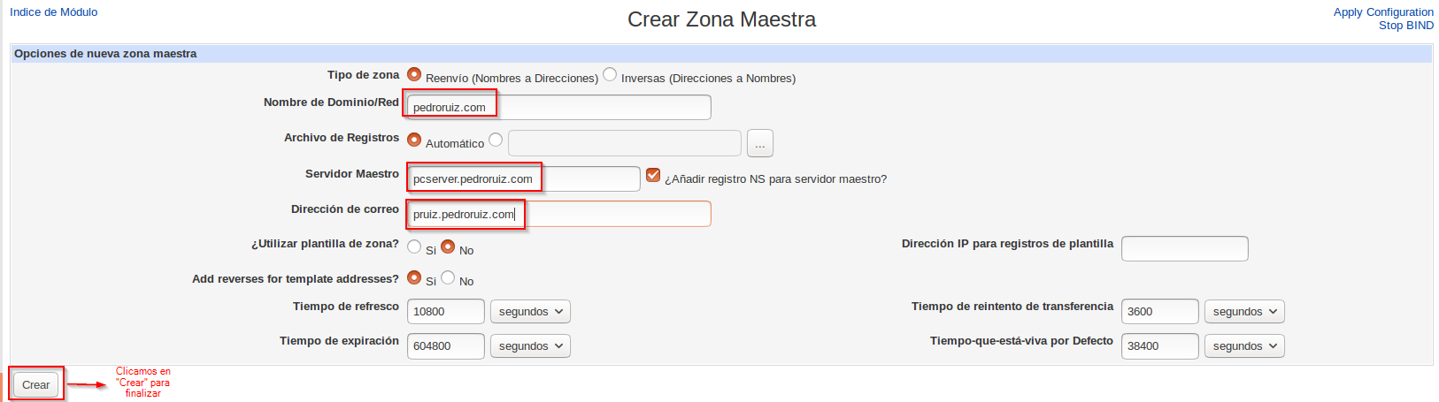

*Una vez cliquemos en "****Crear****" ya tendremos nuestra zona maestra de resolución directa creada.*

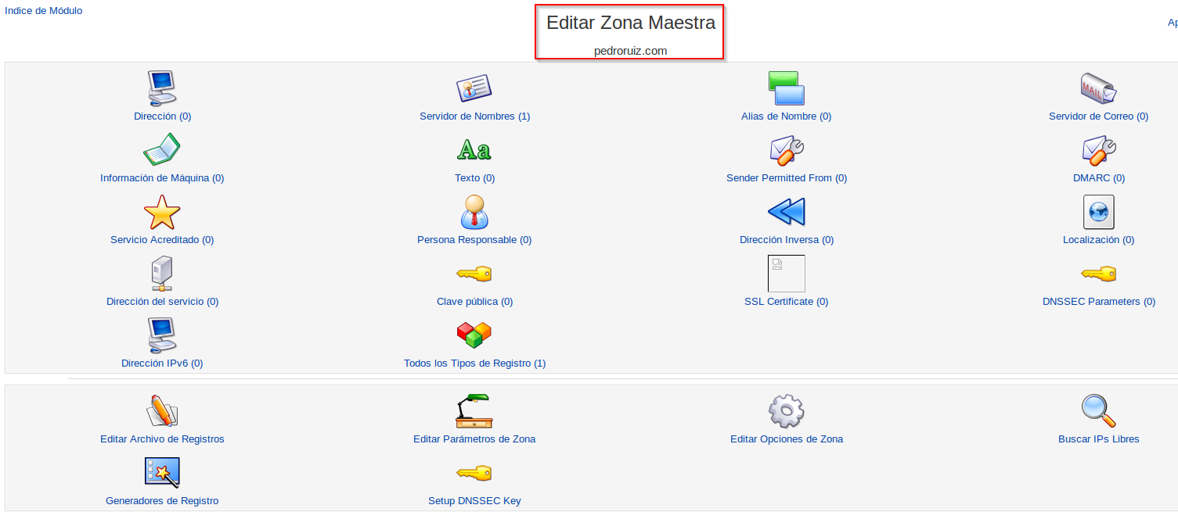

* Crear una zona primaria de resolución inversa para que resuelva direcciones IP pertenecientes a la dirección de red **192.168.N.0/24**.

*Para crear una zona primaria de resolución inversa seguimos los mismo pasos que en el anterior punto:*

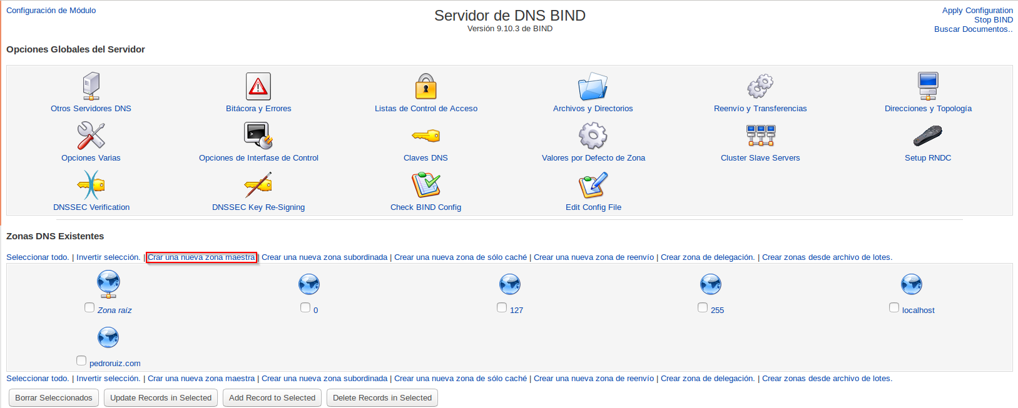

*En este punto es donde hacemos el cambio ya que tenemos que seleccionar "****Inversas (Direcciones a Nombres)****:*

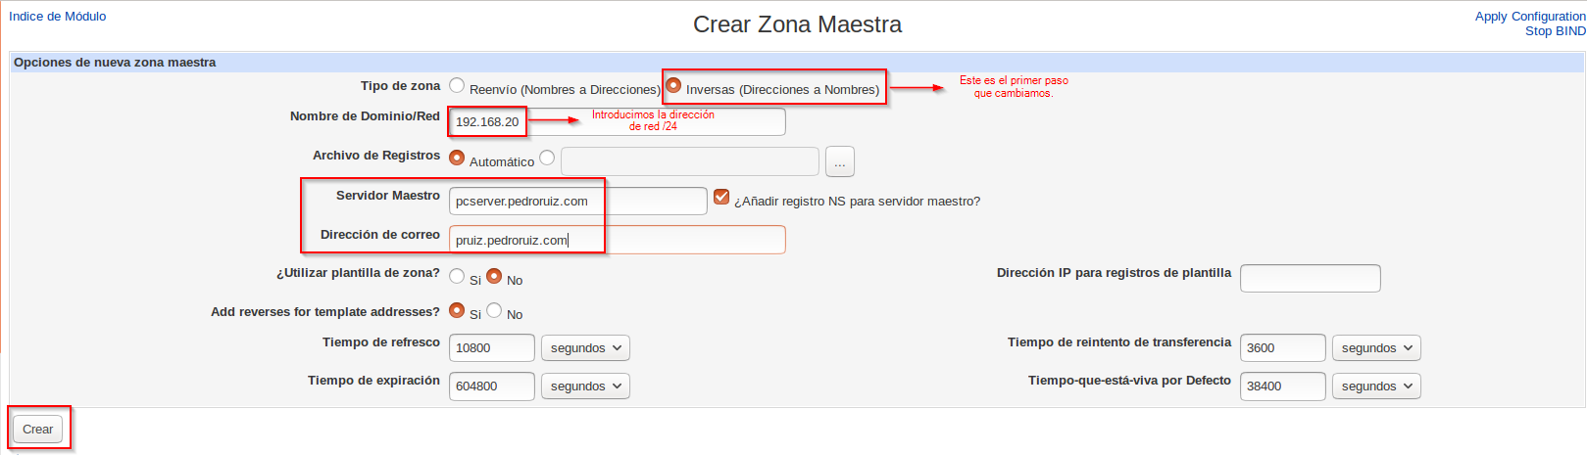

*Clicamos en "****Crear****" para terminar de crear la zona primaria de resolución inversa.*

* Añadir a la zona de resolución directa registros para que se resuelvan los nombres de la tabla del ejercicio4 haciendo que se creen **automáticamente** los registros correspondientes de resolución de direcciones IP en la zona de resolución inversa.

*Para realizar este apartado, partiremos de la página principal de* ***Bind***  *y editaremos la zona* ***pedroruiz.com:***

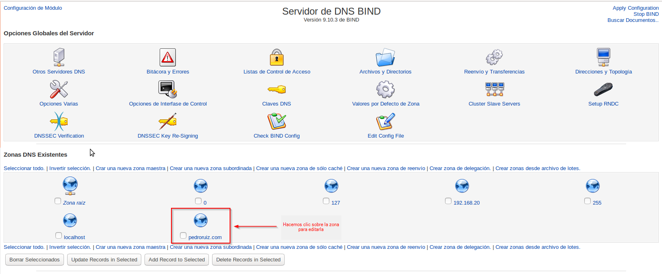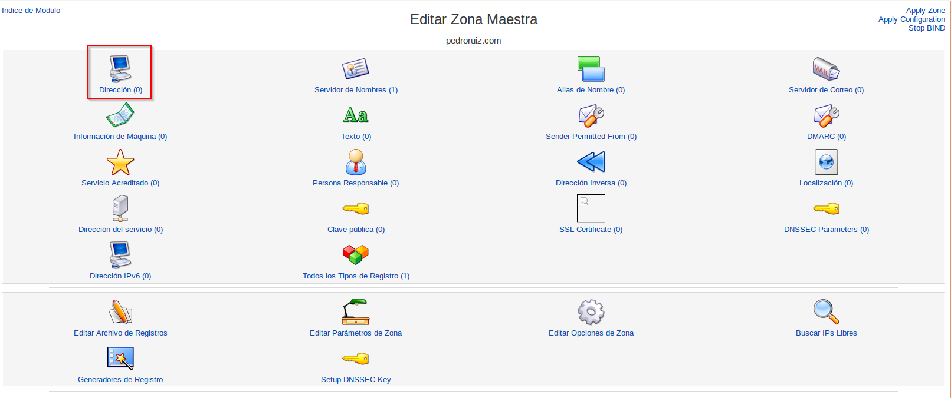

*A continuación comenzamos a introducir los parámetros para actualizar el archivo de registros:*

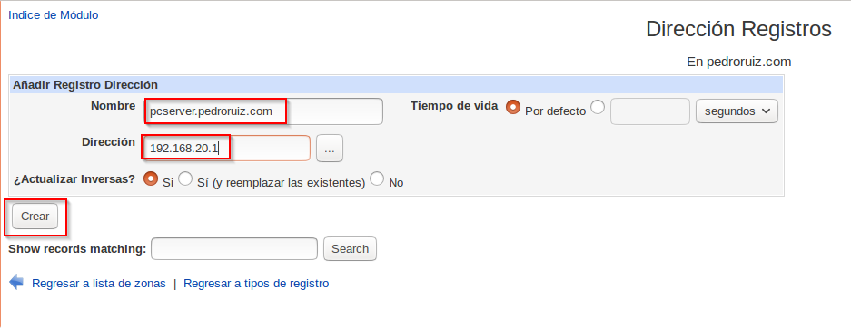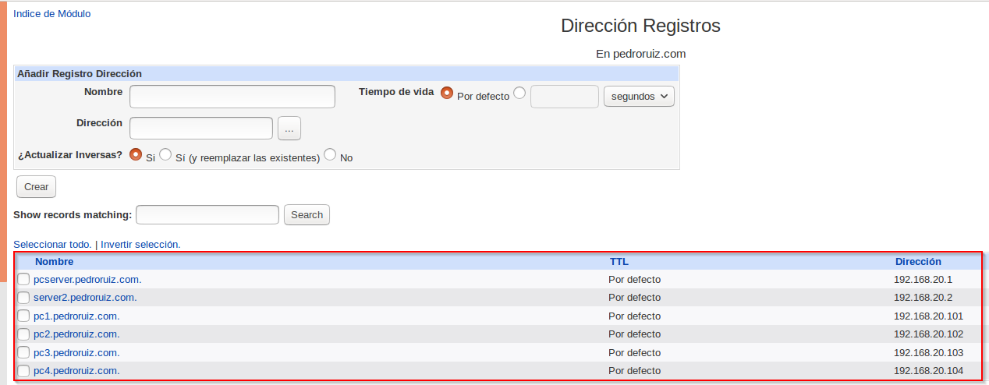

*Comprobaremos el archivo escrito desde el propio* ***Webmin:***

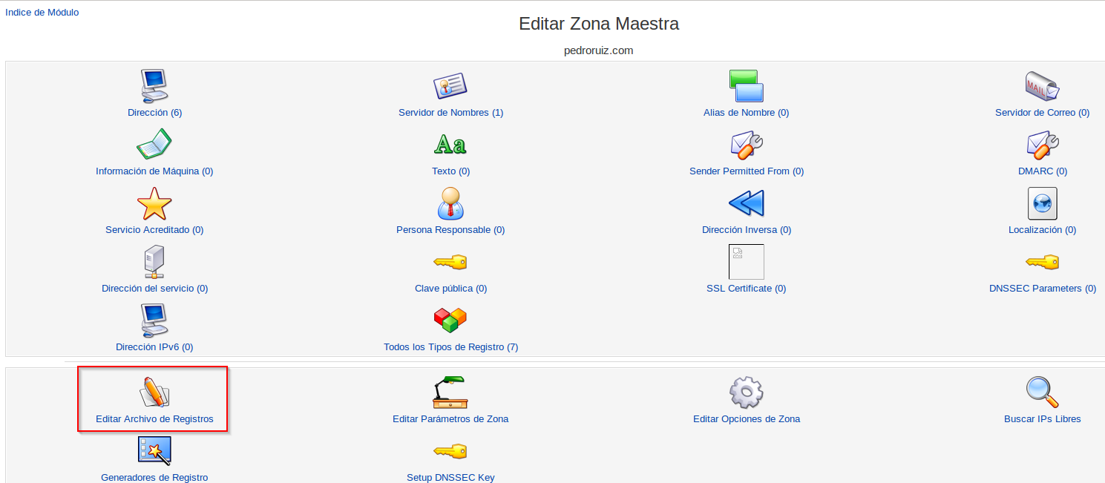

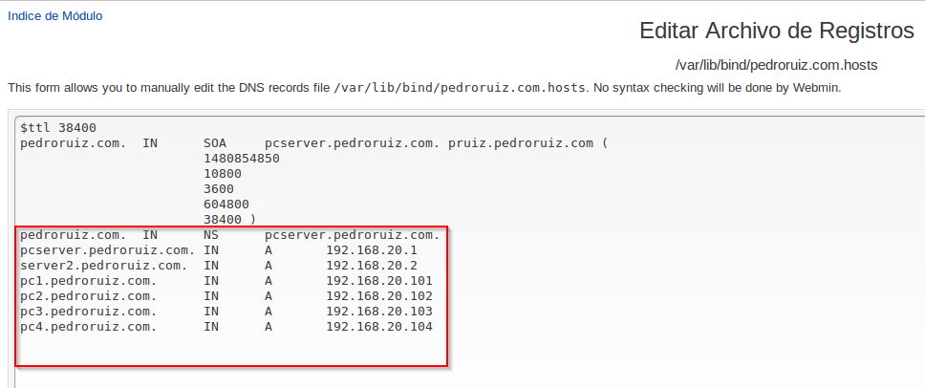

* Añadir los registros necesarios para indicar que server2 es también servidor DNS, pc2 es servidor de intercambio de correo y que pc1 tiene los alias **www y ftp**.

*Para indicar que* ***server2*** *es también servidor DNS, hacemos lo siguiente:*

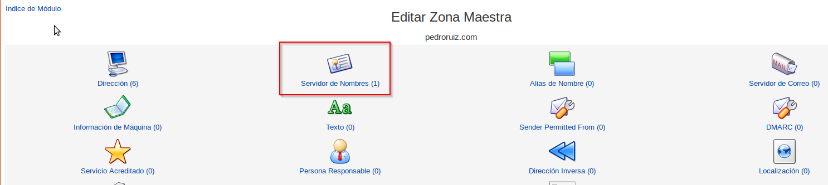

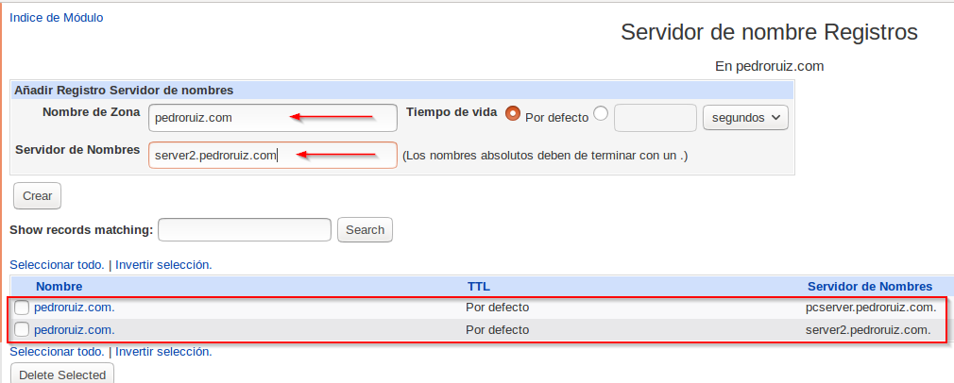

*Para que* ***pc2*** *se encargue del intercambio de correo haremos los siguiente:*

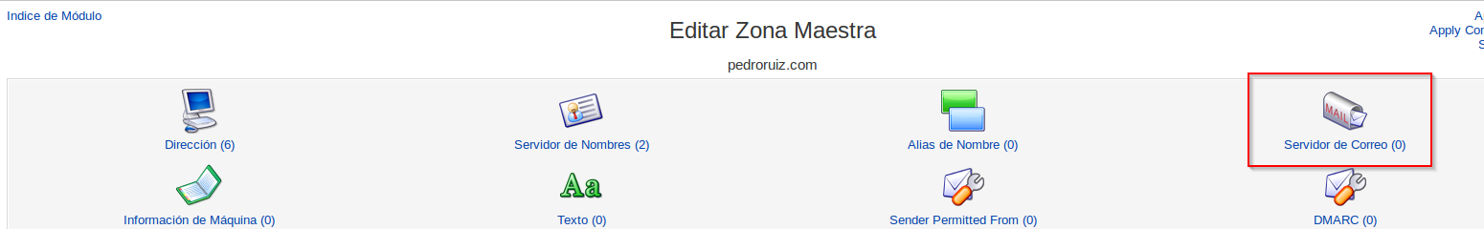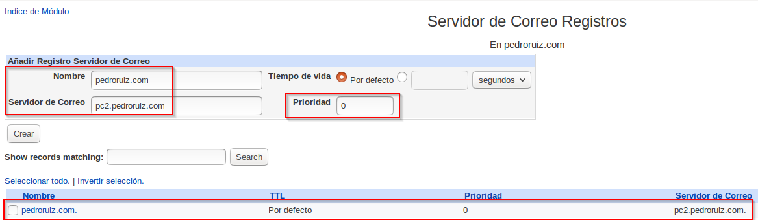

*Para que* ***pc1*** *tenga el alias* ***www*** *y* ***ftp****, haremos lo siguiente:*

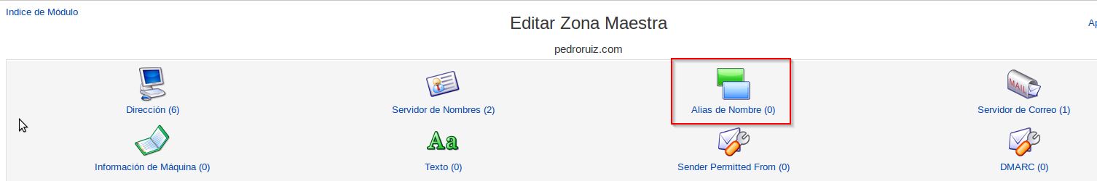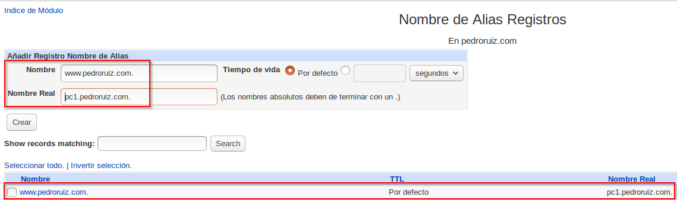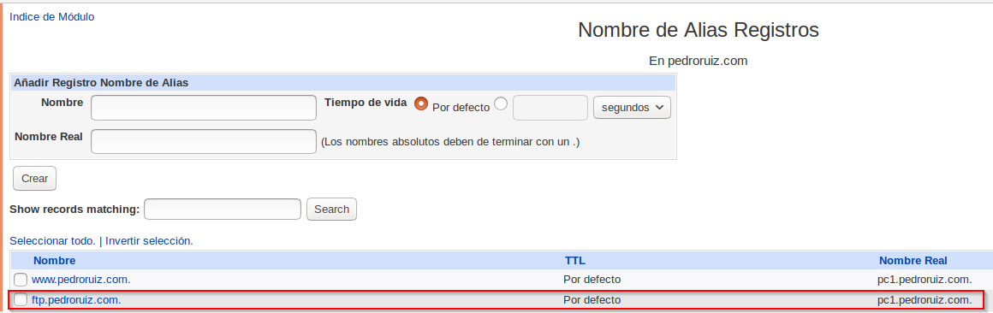

*Por último hacemos la comprobación en el archivo de registros de la zona primaria para ver que todos los parámetros han sido creados correctamente:*

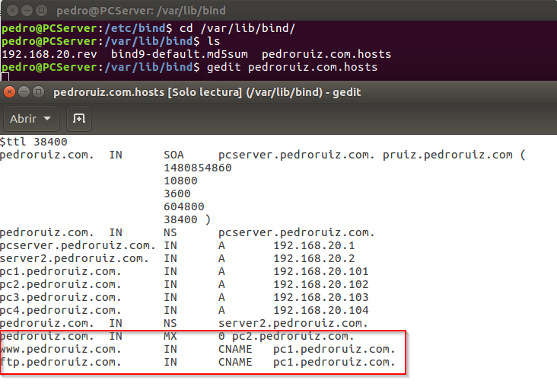

*Podemos ver que todos los parámetros son correctos.*

*Ahora sólo que hacer las comprobaciones.*

8. Indica cómo se deben escribir los comandos **ping**, **dig**, **nslookup** y **host** para enviar una consulta que resuelva el nombre de pc1 en la zona **tudominio.com**. Escribe también el resultado obtenido con cada uno de los comandos ejecutados desde un ordenador cliente DNS.

*Para realizar este punto trabajaremos con dos máquinas virtuales:* ***PCServer*** *y* ***pc1.***

**nslookup:**

*nslookup pcserver.pedroruiz.com*

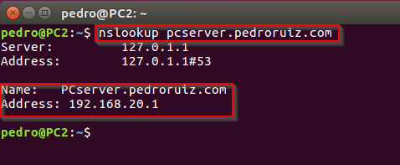

*Desde el* ***PCserver*** *a* ***pc1***

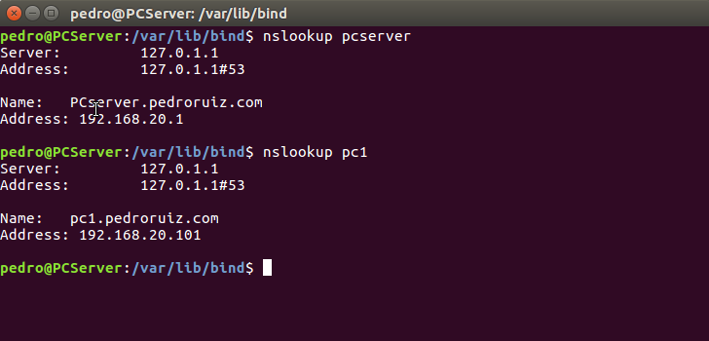

*Comprobamos la resolución inversa con la IP de* ***pc1****:*

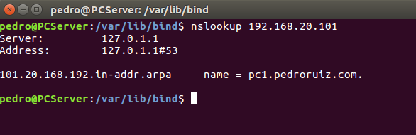

**dig:**

*dig pedroruiz.com*

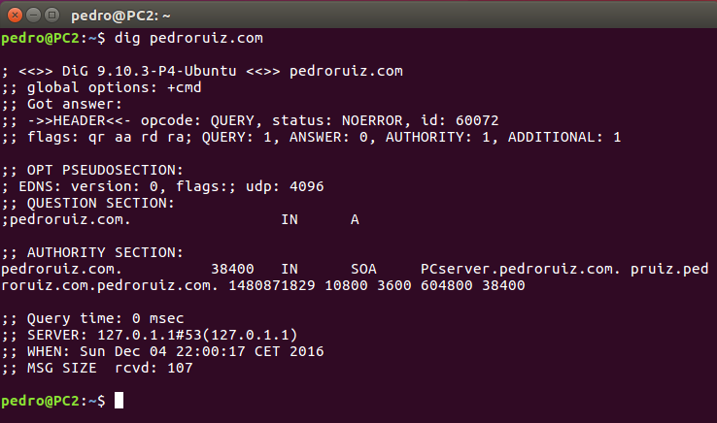

*La resolución de la consulta nos da el host servidor del DNS, lo siguiente que escribiremos es una variante de* ***dig*** *para conocer la IP, que en este caso serán 2, ya que el DNS está distribuido en 2 servidores (zona primaria y zona* ***pcserver*** *secundaria* ***server2****).*

*dig A pcserver.pedroruiz.com*

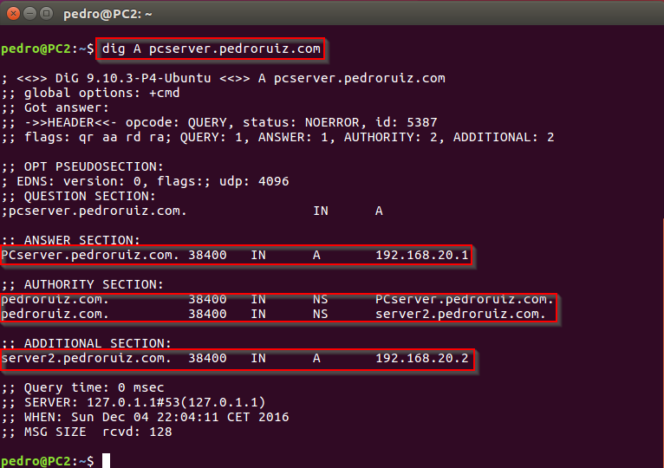

*Desde* ***PCserver*** *a* ***pc1:***

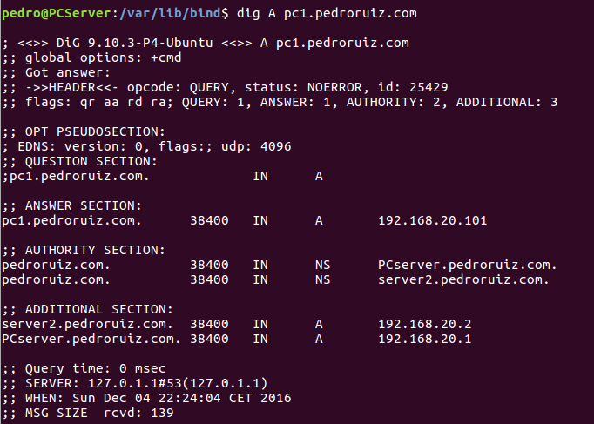

**host:**

*host -t ns pedroruiz.com*

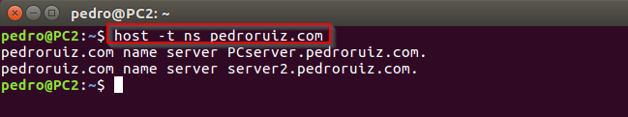

*Como tenemos los DNS del dominio, ahora podemos averiguar sus IP de la siguiente maera.*

*host pcserver.pedroruiz.com*

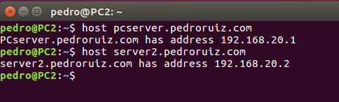

*Desde* ***PCserver*** *a* ***pc1***

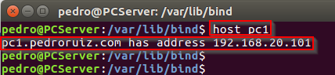

**ping:**

*ping pcserver.pedroruiz.com*

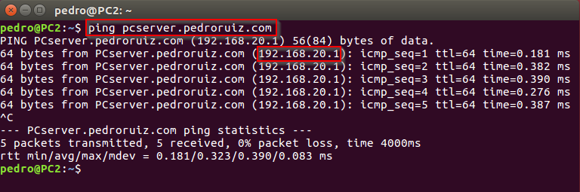

*Realizamos un ping desde* ***pcserver*** *a* ***pc1:***

*ping pc1*

